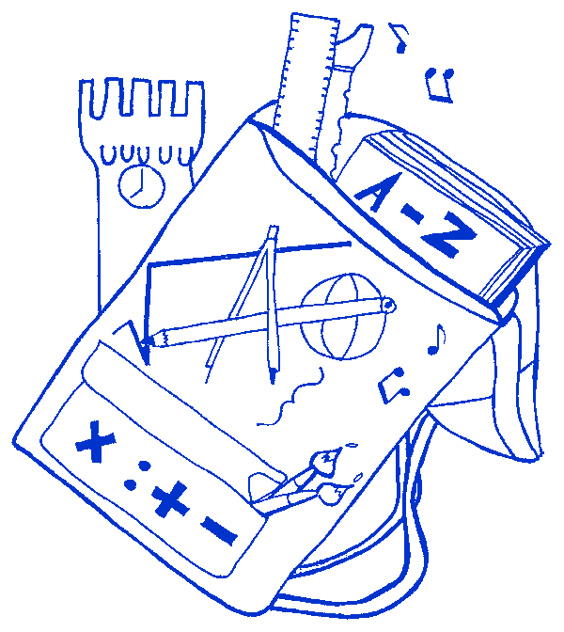

ISTITUTO COMPRENSIVO
“Severino Fabriani”
SPILAMBERTO (MO)
Scuola dell’Infanzia “Don Bondi” Spilamberto - Scuola dell’Infanzia “G. Rodari” S .Vito
Scuola Primaria “G. Marconi” Spilamberto - Scuola Primaria “C. Trenti” S.Vito

Scuola Secondaria di 1° grado “S. Fabriani” Spilamberto
Viale Marconi, 6 – 41057 SPILAMBERTO (MODENA)
Tel. 059 - 784188 Fax 059-783463
E-mail: moic81800t@istruzione.it - moic81800t@pec.istruzione.it
sito web: www.icfabriani.it
Codice Fiscale 80010130369

Prot.nr. 5701/A19 Spilamberto, 10/12/2013

Ai Componenti il Consiglio d’Istituto

______________________________

e p.c. Al Personale ATA

All’Albo delle scuole

Oggetto: Convocazione Consiglio d’Istituto – RETTIFICA DATA

Si comunica che il Consiglio d’Istituto già convocato con nota prot.n. 5664/A19 del 07/12/2013 è anticipato, con il medesimo o.d.g., a mercoledì 18 dicembre 2013 alle ore 18,30 presso la scuola “Trenti” di San Vito.

IL PRESIDENTE DEL C.D.I.
Paride Neri

